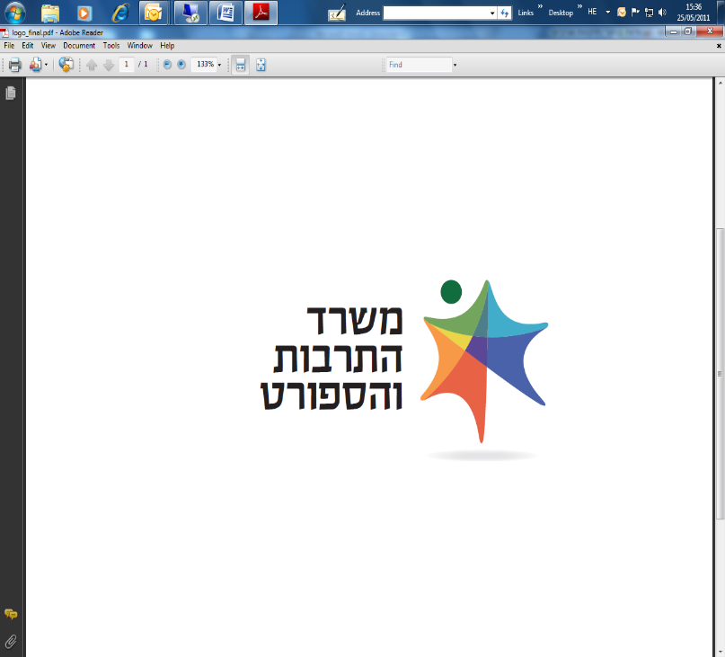
מכרז פומבי מס' 9/2024 למתן שירותים מקצועיים ומנהליים בתחום קידום אורח חיים בריא ופעיל בחברה החרדית

משרד התרבות והספורט (להלן: המשרד) פונה בזאת לקבלת הצעות למתן שירותים מקצועיים ומנהליים בתחום קידום אורח חיים בריא ופעיל בחברה החרדית, וזאת בהיקף ובגבולות אחריות ובהתאם לתנאים, לדרישות ולהוראות המפורטות במסמכי המכרז.

נוסח מלא ומחייב של המכרז ונספחיו מתפרסם באתר המשרד תחת הכותרת "פרסומים". טרם הגשת הצעה יש לקרוא בעיון את כלל הוראות המכרז, תנאיו והמסמכים הנספחים לו בנוסח המלא.

תקופת ההתקשרות
- תקופת ההתקשרות תהיה לשנה אחת מיום חתימת הצדדים על החוזה (להלן: תקופת ההתקשרות).
- המשרד רשאי, על פי שיקול דעתו הבלעדי, להאריך את תקופת ההתקשרות ב-4 תקופות נוספות בנות שנה כל אחת.
- ההתקשרות כולה כפופה לאישור ועדת המכרזים המשרדית, אישור תקציב המדינה מדי שנה וקיום תקציב בפועל.

תנאי הסף המנהליים מפורטים בסעיף 5.1 למכרז.
תנאי סף מקצועיים
על המציע להציג פרויקטור אשר עומד בכל התנאים המפורטים להלן:
- הוא בעל תואר אקדמי ראשון לפחות באחד מהתחומים הבאים: ניהול מערכות בריאות, מינהל מערכות חינוך, ניהול והדרכת ספורט, חינוך, חינוך גופני, קידום מערכות בריאות.
- הוא בעל ניסיון של חמש שנים לפחות, במהלך שבע השנים האחרונות, בלפחות שניים מהתחומים הבאים:
  - פיתוח וניהול פרויקטים בתחום הספורט כמקדם אורח חיים בריא עבור המגזר החרדי.
  - השתתפות בוועדות לקידום ספורט ואורח חיים בריא ופעיל.
  - עבודה ושיתופי פעולה מקצועיים משמעותיים ומוכחים בתחום קידום אורח חיים בריא בספורט למול איגודי ספורט או מנהלי מחלקות ספורט או מחלקות חינוך או מחלקות בריאות ברשויות מקומיות, לרבות תאגידים עירוניים ומתנ"סים.
- הוא בעל ניסיון של ארבע שנים לפחות, במהלך שבע השנים האחרונות, בעבודה עם המגזר החרדי. יובהר כי יש להציג ניסיון עבודה מפורט ומבוסס אשר בוצע באופן ייעודי למגזר החרדי.

הגשת ההצעות:
ההצעה למכרז תוגש באופן מקוון, באמצעות מערכת יהלום, על גבי חוברת ההצעה המצורפת כחלק ב' למסמכי המכרז, ובהתאם למפורט בסעיף 7 למכרז.
את ההצעות יש להגיש עד ליום חמישי, יב' בתמוז התשפ"ד, 18 ביולי 2024, בשעה 12:00.
שאלות הבהרה בעניין המכרז יש להעביר כפי שמפורט בסעיף 11 למכרז עד ליום חמישי, יד' בסיון התשפ"ד, 20 ביוני 2024 בשעה 15:00. שאלות שיופנו בעל פה או בטלפון לא ייענו ולא יחייבו את המזמין.

באתר האינטרנט של המשרד יפורסם מסמך מענה לשאלות ההבהרה לפני המועד האחרון להגשת ההצעות.

נוסח מלא ומחייב של המכרז מתפרסם באתר האינטרנט של מינהל הרכש הממשלתי בכתובת: www.mr.gov.il
בכל מקרה של סתירה בין הכתוב במודעה זו לכתוב במסמכי המכרז המלאים, יגברו הוראות מסמכי המכרז.
המודעה פונה לנשים וגברים כאחד.

